муниципальное дошкольное образовательное учреждение
детский сад № 95 «Росточек» г. Волжского Волгоградской области

Конспект занятия
ко дню инвалидов «Доброта спасёт мир»
в старшей группе «Звёздочки».

Разработала:
Бобкова А.В.

Волжский
ноябрь 2018.
Цели:
- пробудить в детях чувство сострадания, стремление помочь больным людям, инвалидам.
- формировать представления о доброте, добрых поступках, их значении в жизни человека;
- формировать знания о том, о кто нуждается в добрых поступках;
- развитие мелкой моторики.
Предварительная работа: изготовление «сердечек», беседа с детьми о доброте, вежливости.
Задачи:
- воспитывать духовно-нравственные чувства.
- воспитывать уважение и понимание, гуманное отношение к детям инвалидам.
Оборудование и материалы:
средства ИКТ (ноутбук, презентации, картинки, шкатулка).
Ход занятия:
Дети рассматривают иллюстрации за столами.
Чтение стихотворения "Вежливым и добрым быть совсем не трудно"
Вежливым и добрым
Быть совсем не трудно.
Надо лишь внимание к людям проявлять.
Старику, старушке
При езде в автобусе
Или же в трамвае
Место уступать.
Пожелать здоровья
Близким всем при встрече
И "Всего хорошего",
Уходя домой.
Быть всегда опрятным,
Чистым и умытым,
Чтобы всем хотелось
Говорить с тобой.
Бабушке и маме
Без напоминания
Сразу помогать,
А свои игрушки,
Нужные вещички
Вовремя на место
С пола убирать.
Не болтать ногами
Сидя за обедом
И не разговаривать
Когда суп во рту.
Защищать всех слабых
Не кричать не драться,
Сохранить стараться мира красоту.
Вежливым и добрым
Быть совсем не трудно.
Надо только правила
Знать и выполнять.
Этих правил много
Для детей хороших
Мы с тобою вместе
Будем изучать.

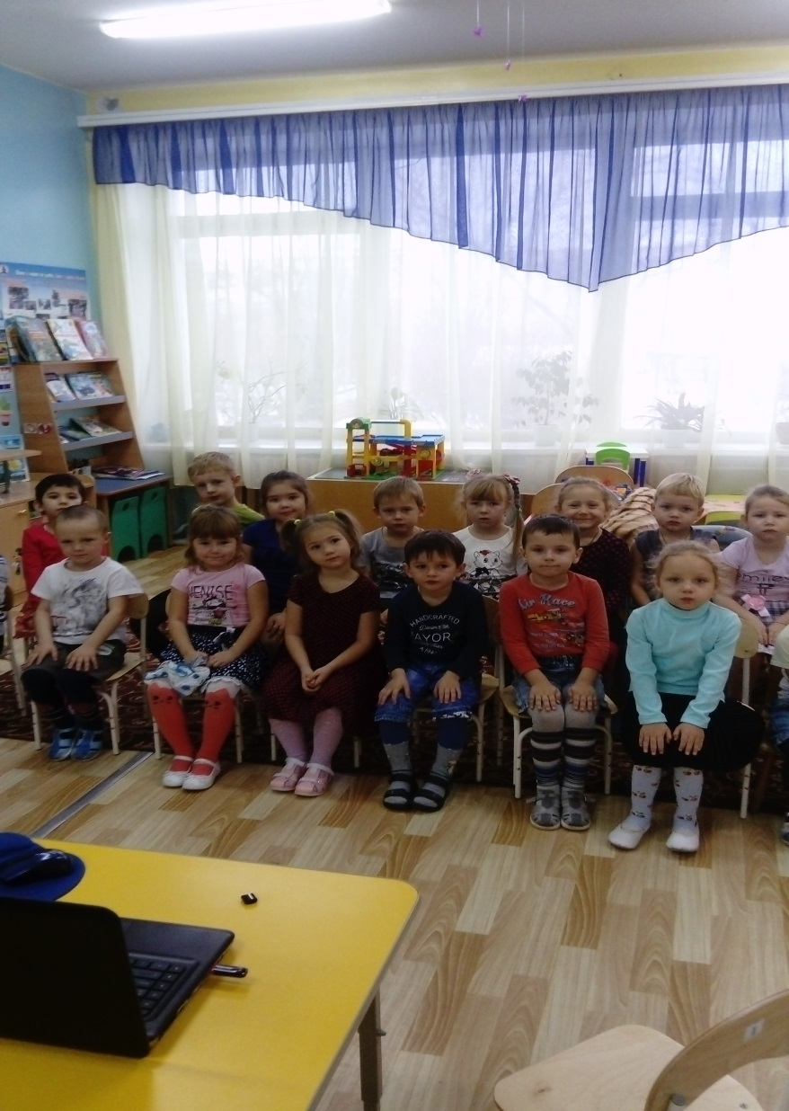

Ребята смотрите на столе лежит цветок у него семь разноцветных лепестков, из какой сказки этот цветок? (Валентина Катаева «Цветик - семицветик»). Какие слова говорит Женя, когда отрывает лепесток?
Лети, лети, лепесток,
Через запад на восток,
Через север, через юг,
Возвращайся, сделав круг.
Лишь коснешься ты земли –
Быть по-моему вели.
Посмотрите Женя оставила на цветке сообщение:
«Здравствуйте дети группы «Звёздочки», вы уже наверно знаете мои приключения, у меня к вам большая просьба, мой друг попал в беду, он перестал быть добрым, вежливым и отзывчивым мальчиком, от него отвернулись все друзья, помогите ему».
Ребята поможем мальчику?
Но прежде, чем помочь, давайте узнаем, а сами мы добрые, вежливые и отзывчивые?
Воспитатель: О каких правилах вежливости и доброты говорится в стихотворении? (уступить место пожилым людям, здороваться при встрече, прощаться, когда уходишь, быть чистым и опрятным, не разбрасывать игрушки, кушать аккуратно, не кричать, не драться)
Какие правила вежливости вы знаете еще?
(Ответы детей)
Воспитатель: Что такое добро?
- Всё положительное, хорошее, полезное.
Отзывчивость душевное расположение к людям, стремление сделать добро другим.
Воспитатель: посмотрите Женя оставила шкатулку, чтобы узнать какие хорошие поступки или дела вы уже совершили.
Положите в шкатулку столько цветочков, сколько добрых поступков вы совершили. (Если он затрудняется, постарайтесь найти доброту в самых маленьких хороших делах.)
Воспитатель: Ребята, вспомните, на какое желание потратила девочка свой последний лепесток. Она помогла Вите встать на ноги. Есть люди, которые особенно нуждаются в теплоте, заботе, доброте - это инвалиды, люди с ограниченными возможностями. Это люди, которые по состоянию своего здоровья не могут самостоятельно передвигаться, не видят или не слышат, не могут сами позаботиться о себе. Поэтому о них должны позаботиться мы.
А что это за люди, какие они, мы сейчас посмотрим.
Просмотр Презентации «Мир один для всех».
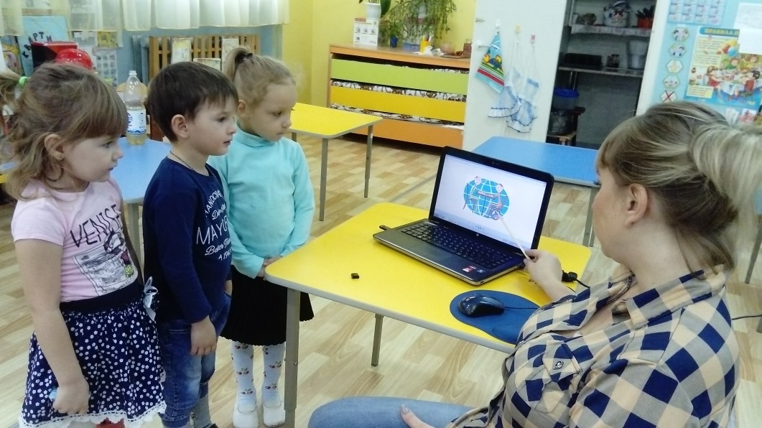

Как мы можем помочь этим людям?
Дети: - Принести продукты.
- Помочь перейти через дорогу.
-Помогать во всем, быть внимательными.
Посмотрите, ребята на всех этих фотографиях, дети счастливые, потому что они не одни, рядом с ними надёжные, верные друзья и их родители, они могут заниматься спортом, ходить в школу, танцевать, вести обычную жизнь, как и мы с вами.
Воспитатель: поиграем в игру «Гора дружбы».
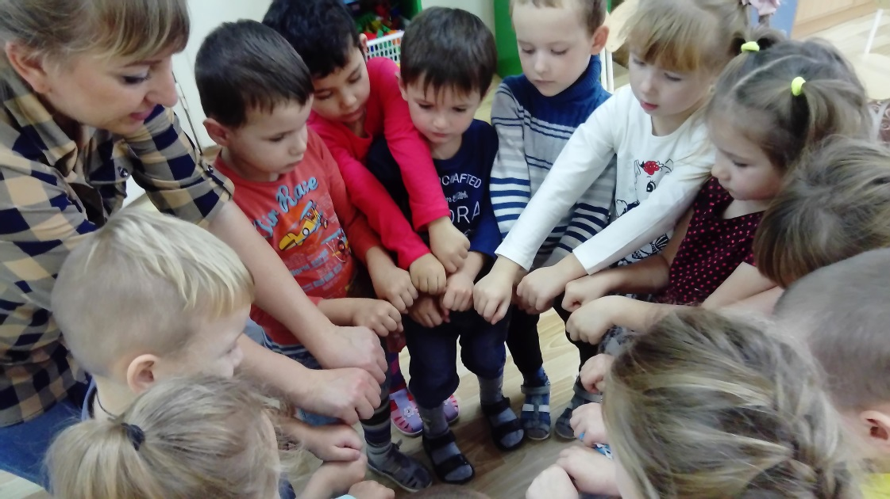

А теперь мы построим «Гору Дружбы», соединив наши руки вверху (поднимают руки вверх, соединяют пальчиками, образуя высокую гору).
Посмотрите, какая высокая получилась гора, какая крепкая у нас дружба. С такими друзьями нам всё по плечу.
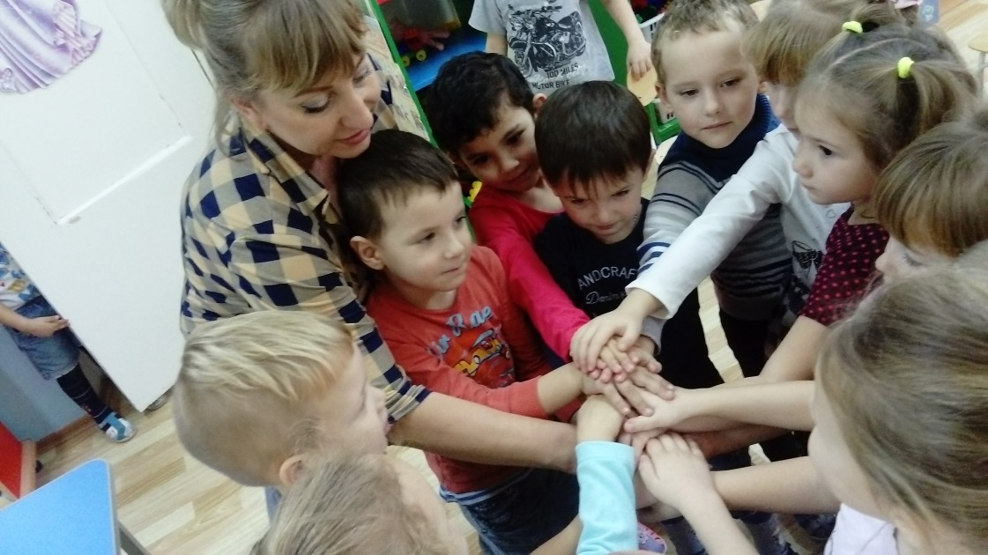

Воспитатель: Ребята, ещё есть люди, которые совсем ничего не видят.
- Ребята, а вы знаете, что слепым людям помогают специально обученные собаки – поводыри, которые помогают своему хозяину ориентироваться в окружающем мире, свободно передвигаться.
- Как можно помочь слепому человеку на улице?
(Ответы детей) при переходе улицы, при входе в подъезд дома, магазин.
Мы свами познакомились с конвенцией прав ребёнка. Назовите, на что вы имеете право? Ребёнок имеет право на имя, на заботу, на одежду, питание, и у таких детей тоже есть права. Право на особую заботу и обучение.
Воспитатель: все мы с вами равные, те, кто может ходить или нет, видит или не видит, ко всем надо относится по-доброму, с уважением, помогать, если они нуждаются в нашей помощи.
Вывод – со всеми детьми надо дружить вне зависимости от их заболевания!
Ребята вспомните, о чём нас просила Женя? Помочь мальчику, чтобы он стал добрым, отзывчивым.
Мы ему подарим открытку с нашими улыбками.
Как вы думаете, когда он их увидит, станет добрым? (Ответы детей).
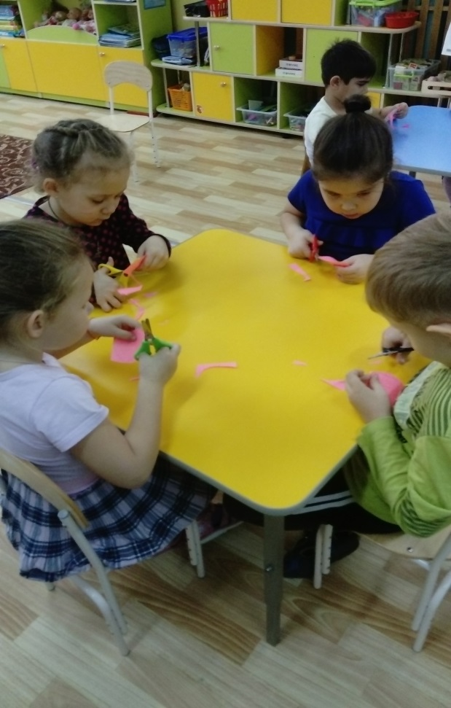
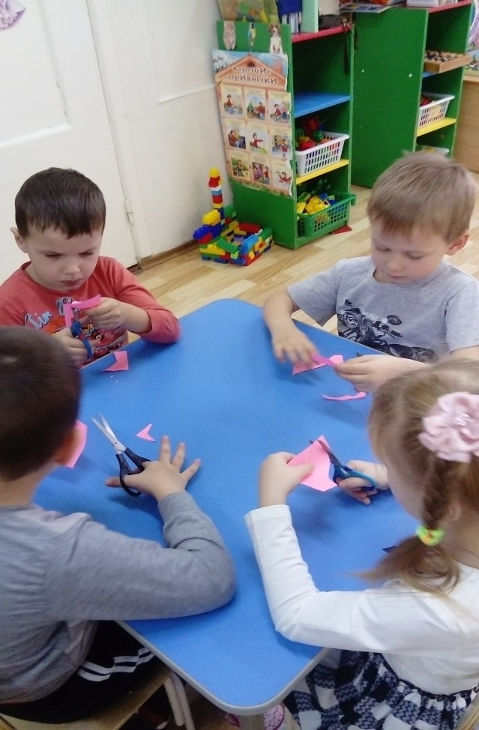
Сейчас я вам предлагаю пройти на свои рабочие места для изготовление открыток «Сердечко».

Воспитатель: дети нас ждёт ответственное задание, мы с вами пойдём в гости к ребятам с ограниченными возможностями и подарим им наши сердечки, чтобы мир стал ещё добрее.
